Легенда об октябренке
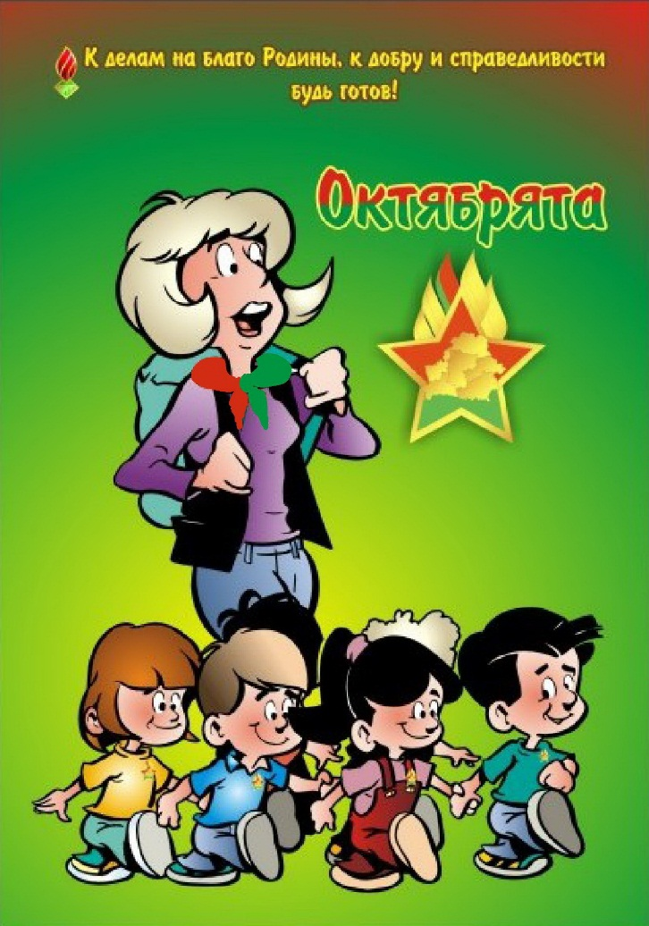
… В далекие-далекие таинственные времена жили такие же ребята как вы – храбрые, отважные и любопытные. Они жили в чудесной стране среди зеленых лесов, синих озер и рек. Одно их только огорчало – они не могли покидать город, в котором жили, потому что дорог еще не было, только редкие тропинки, которые не уходили дальше знакомого леса. И никаких знаков, которые бы вели домой, не было…
Но однажды осенью, в октябре, когда звезды на небе были в зените, ночное синее небо прочертила падающая звезда. Она была совсем маленькая и упала прямо в город, на одну из площадей столицы. Любопытные и храбрые жители с удивлением рассматривали звездочку, которая сияла теплым ярким золотистым светом. Этот свет освещал весь город, всю страну и ярким лучом бил в ночное небо. Прошло много времени, жители привыкли к ночному звездному свету, а звезда за это время ничуточки не погасла.
И тогда храбрые и любопытные маленькие жители города решили отправиться в путешествие в невиданные земли. Они разбились на несколько отрядов, и пошли каждый в свою сторону света. Каждый вечер они оглядывались назад и видели над верхушками деревьев луч звездочки, которая светилась также ярко, как и раньше. Их путешествия длилось много дней. Они встречали на пути опасные испытания, тайны, загадки, приключения и, конечно, новых друзей. В пути они учились узнавать мир вокруг себя, совершая добрые и полезные дела. А возвращались они домой на свет звезды, и рассказывали другим детям интересные истории о далеких странах, и тогда новые отряды маленьких храбрецов отправлялись в чудесные экспедиции.
Много лет спустя звезда начала гаснуть. Погасшая звезда стала символом начала всех дорог, которые к тому времени проложили жители городов во все уголки мира. Место, куда упала звезда, назвали «нулевой километр» – начало всех дорог в центре столицы страны, на Октябрьской площади, а храбрых отважных детей – октябрятами.
Октябренок – это маленький смелый первооткрыватель. Он готов идти по новым дорогам и узнавать много нового, справляться с трудностями, участвовать в приключениях. Его жизнь полна интересных встреч, добрых дел и открытий!

Октябренок
Октябренок – член организации в возрасте от 7 до 10 лет. Новичок в пионерских делах, готовый принять и продолжить традиции и историю Пионерии. Прием в организацию младших школьников проводится в торжественной обстановке на сборе дружины одновременно с ритуалом присвоения звания «октябрята».
Значок октябрятский (октябрятская звёздочка) – нагрудный значок в виде пятиконечной звёздочки, три верхних луча которой окрашены в красный, два нижних – в зелёный цвет. В центре звёздочки – карта республики Беларусь золотистого цвета. От верхних лучей устремляются ввысь три языка пламени, часть первого окрашена в красный и зелёный цвета, соответствующие Государственному флагу Республики Беларусь. Звёздочка имеет окантовку золотистого цвета. Значок октябрятский носится на левой стороне груди.
Значок октябрятский (октябрятская звёздочка) является символом принадлежности детей к октябрятским группам. Звёздочка вручается одновременно с ритуалом присвоения звания «октябренок» в торжественной обстановке на празднике Октябрятской звёздочки.

Правила октябрят

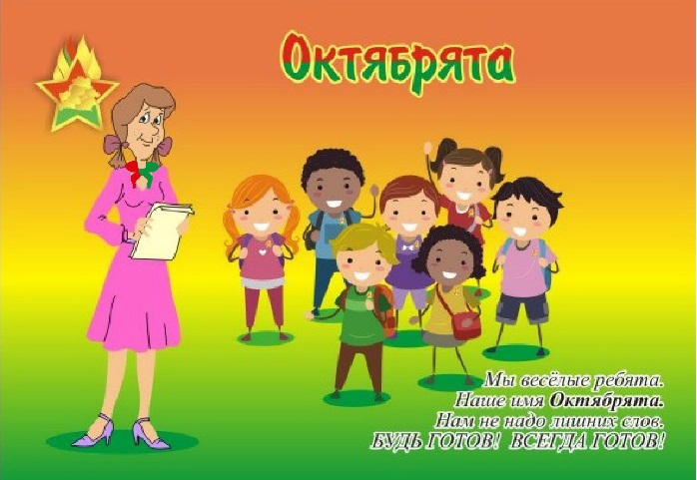
Мы надежные ребята.
Наше имя – Октябрята.
Нам не надо лишних слов.
Будь готов! Всегда готов!
1. Октябрята – будущие пионеры.  Октябренок, не забудь –  В пионеры держишь путь. | 2. Октябрята – активные ребята.  Вместе весело живем,  Мы читаем, играем, рисуем и поем.
3. Октябрята – спортивные ребята.  Ровным строем на площадку  Мы выходим на зарядку. | 4. Октябрята – отважные ребята.  Как страны родной герои,  Жизнь свою хотим построить.
5. Октябрята – дружные ребята.  Никогда, нигде, ни в чем  Мы друзей не подведем. | 6. Октябрята – веселые ребята.  Наши песни, танцы, смех  Делим поровну на всех.
7. Октябрята – прилежные ребята.  Только тех, кто любит труд,  Октябрятами зовут. | 8. Октябрята – умные ребята.  В школу ходим мы учиться,  На уроках не гулять,  И в дневник оценку «десять»  Можно смело нам писать.
9. Октябрята – добрые и отзывчивые ребята.  Мы – добрые и отзывчивые ребята,  Потому что октябрята  Мы поможем, защитим,  И в обиду не дадим! | 10. Октябрята – талантливые ребята.  Мы искатели и мечтатели,  Творцы и созидатели  Будем Родине служить  И Отчизной дорожить.

